DevFest GDGoC Japan Hackathon 2026

プロダクト説明ドキュメント
  - Alpha & Omega

ChartBridge
画像のグラフを、教員の確認を経て、学生が自分で探索できる教材へ。
会場：大阪（現地）
チーム名：Alpha & Omega
メンバー：
カテゴリ：教育・アクセシビリティ
提出締切：2026年11月10日19:00 JST
GitHub リポジトリ URL：
https://github.com/Devfest-Hackathon-2026/df-2026-t051
レビュー用のローカル下書き。Google形式への保存・共有・正式提出は保留。
指定テンプレートの日本語構成を反映。メンバー名と第9項は本人の最終記入のため空欄を維持。

1 プロジェクト概要
ChartBridgeは、視覚障害のある学生が教材のグラフの数値を自力で探索・比較できることを目指す教育・アクセシビリティMVPです。教員がPNG/JPEGを登録し、Geminiがタイトル・カテゴリ・数値・単位を構造化します。教員が元画像と照合・修正して承認すると、変更できない学生配布版を作成します。学生はログイン不要の共有URLから表・最大最小・2値比較を操作できます。

2 解決する課題

2.1 対象ユーザー
主な利用者は、教材中のグラフを視覚だけで確認しにくい学生と、その教材を作成・配布する教員です。教員は元画像の照合と承認を担い、学生は承認済みの同じ数値をキーボードと支援技術で探索します。現時点で当事者インタビュー、学校での導入、学習効果の測定は行っていません。

2.2 課題と根拠
グラフ画像だけでは、項目と値の対応や任意の2値の差を、スクリーンリーダーから直接操作できるデータとして受け取りにくくなります。W3Cの複雑な画像の解説は、グラフの数値を含む表や詳細説明を提供する方法を示しています。ただし、これを本製品のユーザー調査や効果の証明とは扱いません。
ChartBridge自身の日本語開発20枚の最新再測定は完全一致14/20、数値111/145、未確定24件でした。AI抽出を確定値として直配布できないため、教員の照合・修正・明示承認を製品の中心に置きました。

2.3 既存手法との違い
画像の代替テキストや一般的な画像説明AIは、概要を理解する入口になります。手作業のデータ表は正確な教材を作れますが、教員の入力・照合が必要です。ChartBridgeは画像抽出の補助に、教員の確認・承認、変更できない配布版、同じ数値による学生の比較を一つの流れで実装しています。競合を網羅した比較試験や教員の作業時間削減率は未測定です。

3 Google技術の活用

3.1 使用したGoogle技術
指定選択肢ではCloud Runを使用しています。App Engine、Compute Engine、GKE、Firebase App Hosting、Firebase Hostingは使用していません。
加えてGemini API、Firebase Authentication、Firestore、Cloud Storage、Secret Manager、Cloud Build、Artifact Registryを使用しました。

3.2 Google技術の活用例
Gemini API：画像理解とJSON Schemaに沿った抽出。出力は未検証として扱います。
Firebase Authentication：教員のIDトークンを発行。FastAPI側で署名・期限・失効・teacher権限・教材ownerを検証します。
Firestore：下書きと承認版を保存。transactionで承認版を固定し、解析利用枠も予約します。
Cloud Run：Reactの本番ビルドとFastAPIを同一サービスで配信。
Cloud Storage：元画像を非公開保存し、所有者だけがAPI経由で再照合します。
Secret Manager：Geminiキーを実行時に参照。Cloud Build／Artifact Registry：ソースからのビルドとコンテナ保管に利用します。

3.3 Google技術を選定した理由
Geminiは画像と数値ラベルの読み取りを支援し、手作業による表の初期入力を補助します。Firebase Authenticationとサーバー側認可で、教員・学生の操作境界を明確にしました。Firestore transactionは照合済みデータを不変の配布版へ分離するために使います。Cloud RunはフロントとAPIを同一originで配信し、Cloud BuildによりローカルDockerを使わずにデプロイできます。元画像と秘密情報はGCSとSecret Managerに分離しました。学生の比較計算には通常のTypeScriptを使い、Geminiの再呼び出しは行いません。

4 アーキテクチャ図
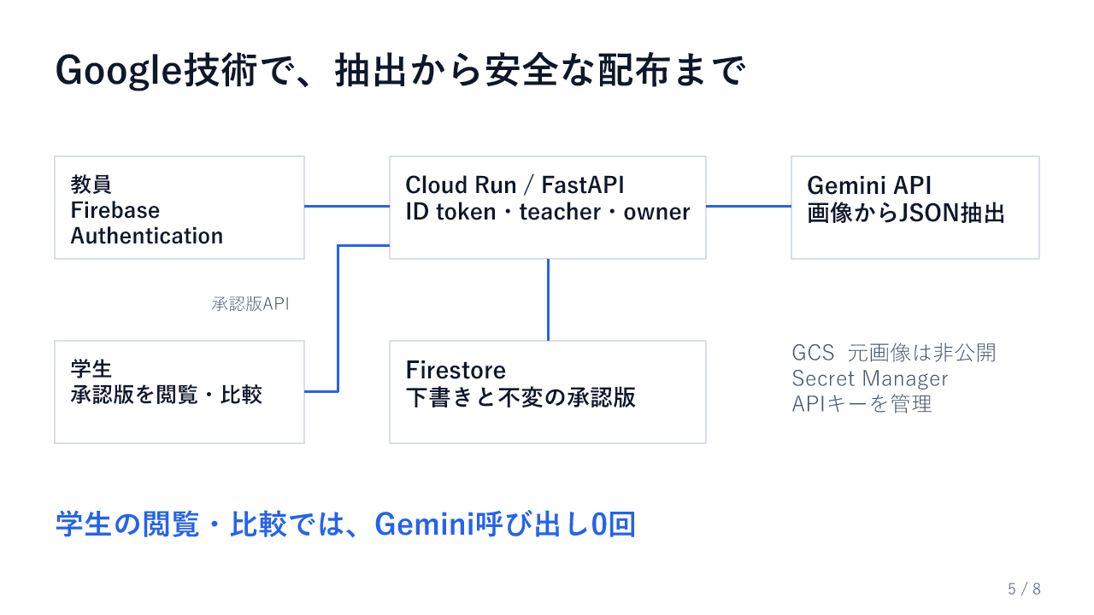
教員のFirebaseログイン後、Cloud RunがIDトークン・teacher・ownerを検証します。画像をGeminiへ渡して抽出し、元画像は非公開GCSへ、下書きと承認版はFirestoreへ保存します。学生向けの読み取り専用APIは承認版のタイトル・単位・項目・数値のみを返します。
FirestoreのサーバーSDKはSecurity Rulesをバイパスするため、API側認可を必須にしています。Rulesはクライアント直接アクセスを拒否します。承認版はアプリAPIから変更できませんが、プロジェクト管理者の直接DB操作まで物理的に禁止する設計ではありません。

5 プロジェクトをデプロイしたURL
教員画面：https://chartbridge-gqe6dtznpq-an.a.run.app/
ログイン不要の学生教材：https://chartbridge-gqe6dtznpq-an.a.run.app/learn/6e24c58117ad4a6e88d610b9b09bb47c
公式GitHub：https://github.com/Devfest-Hackathon-2026/df-2026-t051
実行版：chartbridge-00011-suh。教員APIはFirebase＋teacher＋owner確認、学生は承認版のみを閲覧できます。

6 動作確認の方法

6.1 テストアカウント情報
学生教材はログイン不要です。教員機能には、既存の教員アカウントが必要です。審査員用アカウントを利用する場合は、本人確認後にチームが非公開の連絡手段で案内します。この資料・GitHubにメールアドレス、パスワード、APIキーを掲載しません。審査員アカウントの配布確認は提出前チェックリストに残しています。

6.2 動作確認手順
1. 学生教材を未ログインで開き、表の12と18を確認します。
2. 比較する項目に18、差し引く項目に12を選び、比較を実行すると差6を確認できます。
3. 教員画面にログインし、明瞭な全数値ラベル付き縦棒のPNG/JPEGを登録します。
4. 実Gemini抽出後、元画像と数値・単位を照合し、必要箇所を修正します。不明値は空欄で保留します。
5. 未承認として保存し、照合確認チェック後に承認版を作成します。
6. 学生共有URLを別の未ログインブラウザで開き、表・比較・未確定値の計算停止を確認します。

6.3 サンプルデータ
リポジトリのbackend/tests/fixtures/sample.png、sample.jpgは自作の動作確認用データです。デモ動画のグラフは自作の架空データ（読書12人・運動18人・工作9人）です。実Geminiは3値を抽出しました。未確定値の安全機構を示すため、教員が9を意図的に空欄へ変更して承認しています。AIの誤読という演出はしていません。

7 アプリの詳細や機能に関する自由記述

7.1 主な機能
対応範囲は単系列の縦棒、全数値ラベル付き、2〜12項目、明瞭なPNG/JPEGです。ファイルは5 MiB以下・32px以上・1200万画素以下に制限します。
不明な数値・単位はnullに保留し、曖昧な単位関係を推測で換算しません。元画像再読込、編集、保存、承認、共有、セマンティックな表、確定範囲の最大最小、任意2値比較を実装しています。
承認前の配布を禁止し、他教員の教材・元画像を拒否します。学生は同じ承認済みデータを表示・計算し、未確定値を0として扱いません。

7.2 実測結果と残存課題
2026-11-09の自動回帰は265件成功（Python176、計算4、UI/axe24、実Rules60、実クラウド性能系列1）。日本語20枚の再測定は完全一致14/20、数値111/145、null24、誤った非null値0、図全体拒否による10セル欠落でした。以前の15/20・121/145から低下しており、精度改善とは報告しません。
未使用OECD系列25枚の評価は全体21/25・数値73/73ですが、共通の描画様式があり日本語教材全般の精度を示しません。合成18枚18/18も同様です。
画像選択から結果表示は平均4.17秒、p95/最大4.80秒（n=4）。自然なCold Startは8.75秒（n=1）。解析2件中の教材GETは平均3.51秒へ遅延しました。少標本のため一般性能を保証しません。
実スクリーンリーダー、実スマートフォンの支援技術、当事者による利用、学習効果、未知の多様な日本語教材は十分に検証できていません。

7.3 今後の展望
まず視覚障害のある学生と教員による操作試験を計画し、目的の値・差へ自力で到達できるかを検証します。未知の日本語教材で独立評価を増やし、不鮮明画像や単位の曖昧さを安全に保留する品質を高めます。実スクリーンリーダーで読み上げとフォーカスを検証し、少人数同時利用時の待ち行列も評価します。対応範囲の拡大は、現在の安全性を保てることを確認してから検討します。

8 AIをどの場面でどう使用したか、なぜその場面で使用したか
製品ではGemini APIをグラフ画像の理解と構造化抽出に使用しました。画像中のラベルと数値を表の初期データへ変換する作業を補助するためです。数値の正確性を保証しないため、JSON/Pydantic検証と決定的な正規化を通し、教員の確認・承認まで未検証として扱います。学生の最大最小・差分は通常のプログラムで計算します。
開発ではCodexを、既存コードの確認、実装、テスト追加、失敗分析、資料・デモ制作の補助に使いました。実際に実行したテストとクラウド応答を根拠に記録し、未実施の成功率・ユーザー調査・本人経験を生成して事実とは扱いません。

9 自分たちが開発を通して何を得て、どれくらい成長できたのか
本人による最終記入欄

根拠と参照資料
提出ルール：https://docs.google.com/document/d/1r2QRvMQbcJqhmYAEKAFTN9Co_zsJzvFhxfuS1wx1FJE/edit
指定Docsテンプレート：https://docs.google.com/document/d/1IyBQ-jN5msTSeRQDQU4Bm3mb_ZJOH8spJXrsp0MwDJ8/edit
指定Sheets様式：https://docs.google.com/spreadsheets/d/1oU3kmE6v9MR_1e0Exetiy8hVZ4ToiR2dpzwBiFSuL3I/edit
最新監査：https://github.com/Devfest-Hackathon-2026/df-2026-t051/blob/main/docs/PRE_SUBMISSION_AUDIT.md
W3C 複雑な画像：https://www.w3.org/WAI/tutorials/images/complex/

